Tutorial za izradu mini projekta

# Dot net

Potrebno je skinuti i instalirati ASP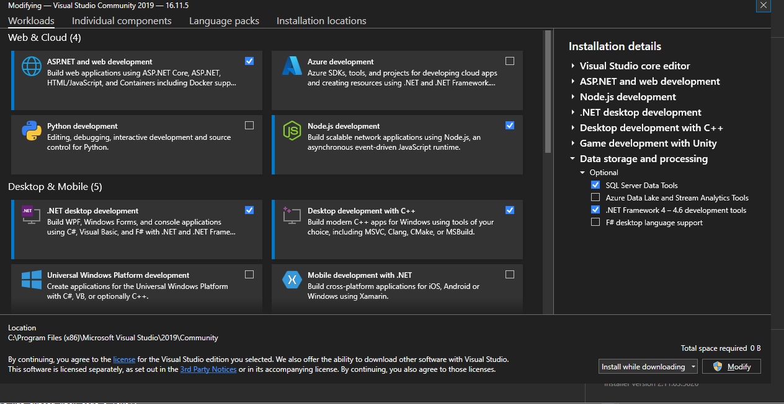.NET i Node.js.

Za projekat biramo asp.net core web api.

Posle inicijalizacije projekta potrebno je instalirati Microsoft.AspNet.WebApi.Cors pomocu nuget packet manager.(tools>NuGet Packet Manager>Manage NuGet packages>Browse>ukucati Microsoft.AspNet.WebApi.Cors)

Posle instalacije Cors otvoriti App_Start>WebApiConfig.cs i ispod config.Routes.MapHttpRoute(…); nalepiti

config.EnableCors(new EnableCorsAttribute("*","*","*"));

i importovati using System.Web.Http.Cors;

Pokretanjem programa dobijamo url od aplikacije(sacuvati za kasnije).

# Angular

Prvo je potrebno instalirati angular. Otvoriti cmd i ukucati npm install -g @angular/cli .

Zatim treba uci u folder gde zelimo da napravimo angular projekati i tu otvoriti cmd i ukucati ng new (ime projekta).

Za instalaciju bootstrap u projekat koristimo ng add @ng-bootstrap/ng-bootstrap

Za povezivanje sa backendom potrebno je napraviti service shared i unutar njega praviti funkcije koristeci APIUrl od dotNet aplikacije.